OKTOBRSKE NOVOSTI

- Gorenc B.: Huda risinja; C ODDELEK
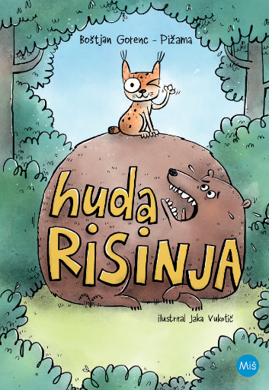
Spremljamo zgodbo dveh mladih risov, sestrice in bratca Tiholaznik: Tise Čopkouhe in Bora Ostrokrempljega. V zgodbi, ki zajema približno leto dni, mlada risa spremljamo med njunim odraščanjem od trenutka, ko prvič zamežikata iz rodnega brloga do trenutka, ko se odpravita v svet in si najdeta vsak svoje samostojno življenjsko okolje. Knjiga mladim bralcem predstavi življenjske navade risov in človeško interakcijo z njimi. Slednjo spoznamo v luči prizadevanj za ohranitev in ponovno naselitev risa v naših krajih, a mlada risa ugotovita tudi, da vsi ljudje nimajo dobrih namenov.
- Aguilar L.: Ušesa kot metulj; C ODDELEK
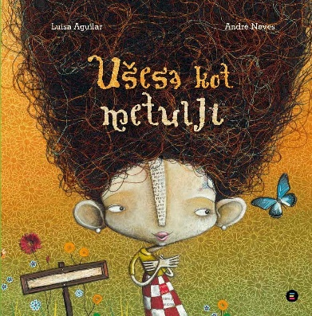
Megi ima velika ušesa. Tako zelo, da spominjajo na metulje. Ima tudi razmršene lase, luknjo v nogavici in obrabljene čevlje. A Megi ni mar za to, kaj si o tem mislijo drugi, saj je prepričana, da se ravno v teh stvareh izraža njena edinstvenost.

- Griffiths A.: 91-nadstropna hišica na drevesu; P ODDELEK
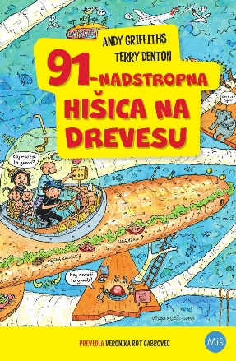
Andy in Terry živita v najbolj kulski hišici na drevesu. Dogradila sta trinajst novih nadstropij in zdaj v 91-nadstropni hišici na drevesu najdete tudi fliper, kjer se namesto žogic odbijajo ljudje, bazen z najmočnejšimi vrtinci na svetu, ogromno pajčevino, sendvičarno, v kateri strežejo sendviče podmornice, in veliki rdeči gumb … ga bosta pritisnila? Kaj torej še čakate? Kar hitro gor!
- Ohlsson K.: Primer skrivnostne sladkorne pošasti; P ODDELEK
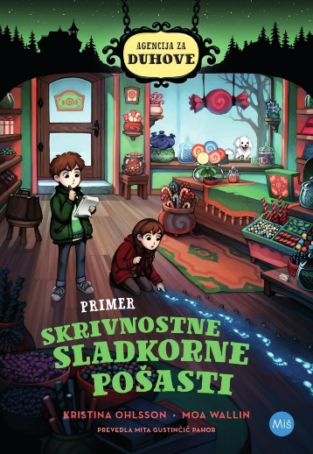
Bela ima velike težave. Nihče noče več kupovati sladkarij, odkar v njeni prodajalni duh grizlja slaščice in jih meče na tla. Kaj vendar hoče in zakaj straši prav v tej trgovini? Bo Elzi in Kaletu, strokovnjakoma za duhove, uspelo pomagati Beli, preden bo prepozno in bo morala za vedno zapreti prodajalno?
Primer skrivnostne sladkorne pošasti je drugi del iz serije z naslovom Agencija za duhove priljubljene avtorice Kristine Ohlsson. Zbirka je namenjena mlajšim bralcem, ki jih privlačijo napete in nenavadne zgodbe o duhovih.

- Ogrizek M.: Lisičja luna; P ODDELEK
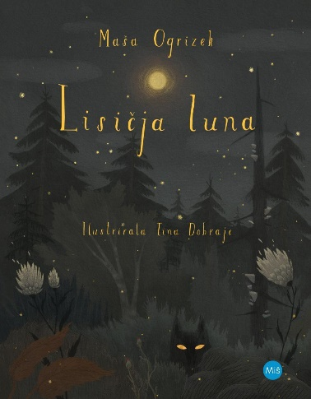
Polna luna. Mama se je odpravila na nočno dežurstvo in Zoja bo preživela še en samoten večer v hiški na robu gozda. Iz premišljevanja jo zdrami predirljivo mijavkanje. Skozi strešno okno spleza za mačkonom in se povzpne med veje visokega hrasta. Naenkrat zagleda dvoje žarečih oči. Izgubi ravnotežje in omahne v globino ...Prične se potovanje, na katerem Zoja postane deklica-lisica. Bo na njem našla svoje pleme in svoj zimzeleni gozd?
"V vsakem od nas je zimzelen gozd. Za vsakega od nas obstaja pleme."

- Androjna I.: Modri otok; M ODDELEK
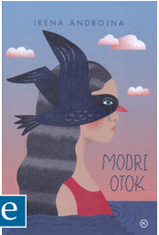
Fantazijsko pustolovski roman Modri otok se dogaja na izmišljenem otoku v Jadranskem morju. Na otok pride skupina mladih najstnikov, trinajstletnikov iz zadnjega razreda osnovne šole, ki bo z mentorji preživela nekaj časa na poletnem raziskovalnem taboru. Osrednji junaki zgodbe so Ernest, Adrijan in Lena, ki oblikujejo etnografsko raziskovalno skupino. Ker njihov mentor še ni prispel, se skupina sama poda na raziskovanje otoka in si s tem zasluži kup svaril in opozoril. Še ko jim določijo nadomestne mentorje, se skupinica spretno izmakne in nadaljuje s samostojnim raziskovanjem, saj si svojih odkritij ne upajo deliti z drugimi. Ko spoznajo Mariso, črnolaso in zelenooko domačinko, se zgodba začne zapletati…

- Karlovšek I.: Ognjeni trije 3. Vihar; M ODDELEK
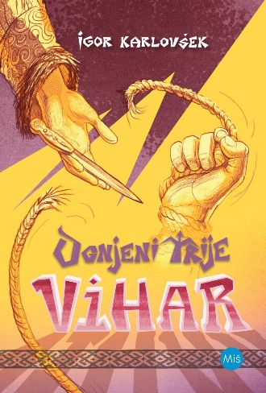
Junake sage Ognjeni trije čaka dolga zima. Če želijo dočakati pomlad, morajo najti skrivališča in zaveznike. Pred Plamenom, zdaj vodjo kaganovih lokostrelcev, je najsmrtonosnejša naloga v življenju, saj ga kagan pošlje na ozemlje mogočnih Onogurov. Vlad in Vuk se na neprijaznih ravnicah trudita preživeti, saj zasledovalci niso nikoli daleč. Živa pridobi na svojo stran bavarskega plačanca, a njen boj še zdaleč ni končan. Neobičajno zavezništvo ji olajša preživetje, a nakoplje nove sovražnike. Vihar je tretji roman v novi zgodovinski sagi Ognjeni trije Igorja Karlovška.
- Bajd B.: Sprehod po travnikih; SM ODDELEK
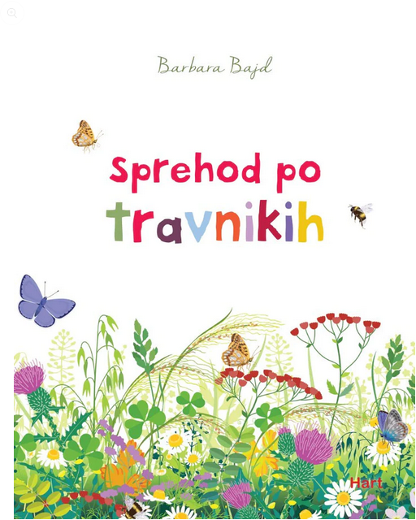
V knjigi so opisani vlažni in suhi travniki, vrste rastlin, ki rastejo na travniku (trave, travniške metuljinice in travniška zelišča), živali na travniku (metulji, kobilice, pajkovci, polži, dvoživke in plazilci, price in sestalci), travnik kot ekosistem, ogroženost in ohranjanje travnikov (semenska banka).

- Dumontet A.: Vesolje; SM ODDELEK
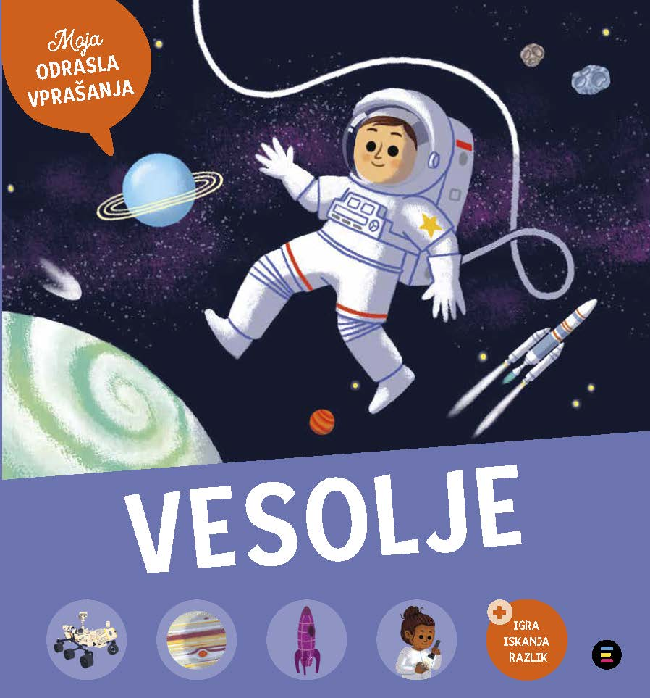

»Moja odrasla vprašanja« je zbirka za otroke, starejše od treh let, ki želijo vedeti vse, kot odrasli. Ilustrirana enciklopedija o vesolju odgovarja na vsa neizogibna vprašanja otrok o tem brezmejnem prostoru, v katerem lebdi naš planet.
Najprej se seznanimo z osnovnimi dejstvi o vesolju in naši galaksiji, Mlečni cesti. Nato pa izvemo odgovore na vprašanja, kam gre sonce, ko zaide, kaj je Mednarodna vesoljska postaja, zakaj Zemlji rečemo modri planet in še mnogo več. Knjiga pa kot zabaven dodatek vsebuje še igro iskanja razlik.

